일반물리실험 보고서

대학
학부(과)
실 험 조: 조
담당교수:
담당조교:
실험일자: 년 월 일
실 험 실:
실 험 자:
학 번:
공동실험자:

임피던스(Impedance) 측정
1. 목 적
저항, 유도코일, 축전기가 직렬로 연결된 교류 회로에서 저항, 유도용량(Inductance), 전기용량 (Capacitance)로부터 교류 전류의 임피던스를 측정한다.
2. 기 구
오실로스코프, 주파수 발생기, 𝑹−𝑳−𝑪 회로 보드판, 멀티 테스터, 동축 케이블, 전선, 케이블 연결 침, 저항, 유도 코일, 축전기
3. 이 론
오른쪽 회로에서 각소자에 흐르는 전압은 다음과 같다.

저항(R)
유도 코일(X_{L})
축전지(X_{C})
$$V_{R}=IR=I_{max}R\sin{ωt}$$
$$V_{R}=I_{max}ωL\sin{(ωt+\frac{π}{2})}=I_{max}X_{L}\sin{(ωt+\frac{π}{2})}$$
$$V_{R}=\frac{I_{max}}{ωC}\sin{(ωt-\frac{π}{2})}=I_{max}X_{C}\sin{(ωt-\frac{π}{2})}$$

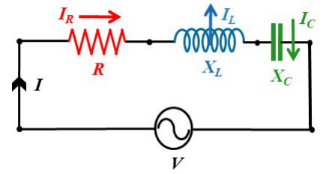
여기서

유도 리액턴스
용량 리액턴스
라고 한다.
$$X_{L}=ωL$$
$$X_{C}=\frac{1}{ωC}$$

이 회로 전체 전위차는 벡터량으로 계산되며 $V$는 $V=V_{R}+V_{L}+V_{C}$가 되고 이 식으로부터 직류회로에서 저항과 유사한 역할을 하는 임피던스 $Z$를 다음과 같이 구할 수 있다.
$$Z=\sqrt{R^{2}+{(X_{L}-X_{C})}^{2} }$$
4. 측정값
4.1. 전류 실효치( $I_{rms}$ )와 전압 실효치( $V_{rms}$ ) 측정

5. 계산
5.1. 유도 리액턴스(X_{L}), 용량 리액턴스(X_{C}) 및 임피던스(Z) 이론값 계산

5.2. 실험값으로부터 저항(R), 유도 리액턴스(X_{L}), 용량 리액턴스(X_{C}) 및 임피던스(Z) 계산

6. 실험 결과
6.1. 임피던스(Z) 이론값과 실험값 비교

6.2. 위상 차 측정 결과
종류 | 유도 코일 | 축전지
그림
※ 유도 코일과 축전지에 대하여 오실로스코프에서 계산된 위상에 대한 그림을 촬영하여 첨부하세요.
7. 토의 및 검토

8. 결론

